**Opis do załącznika nr 2.6**

**Poz. 1 – wieszak szatniowy z prętem na buty – 9 sztuk**

Rura kwadratowa 25 x 25 mm, malowna proszkowo wg wzornika RAL.

Siedzisko, oparcie oraz listwa wieszaków wykonana z płyty laminowanej grubości 18 mm z doklejką PCV 2 mm.

**Zdjęcie poglądowe:**

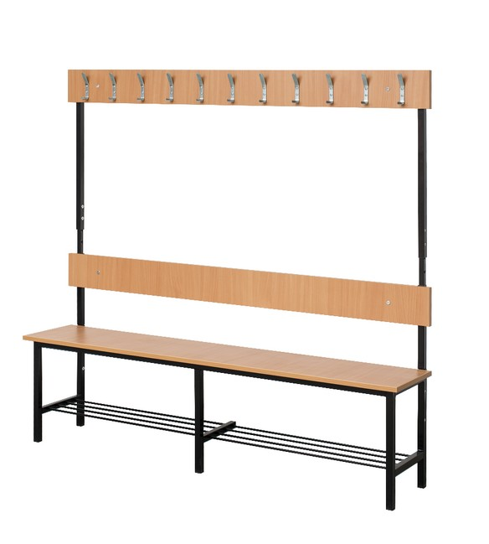

**Poz. 2 – ławeczka szatniowa 200cm – 4 sztuk**

Rura Ø 32 mm malowana proszkowo wg wzornika RAL.

Siedzisko wykonane z polakierowanych listew sosnowych.

**Zdjęcie poglądowe:**

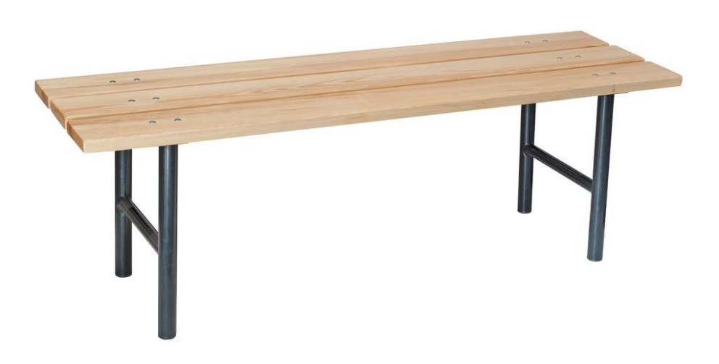

We wszystkich zapisach (poz. 1-4) zapytania ofertowego oraz jego załącznikach, w których Zamawiający odwołuje się do norm, aprobat, specyfikacji technicznych lub systemów odniesienia zgodnie z art. 30 ust. 4 pzp, Zamawiający dopuszcza rozwiązania równoważne opisywanym. W przypadku, gdy w opisie przedmiotu zamówienia podano nazwy materiałów, produktów lub urządzeń konkretnych producentów to należy traktować to jedynie jako określenie pożądanego standardu i jakości. We wszystkich takich sytuacjach Wykonawca może zaoferować równoważne materiały, produkty lub urządzenia o co najmniej takich samych parametrach. Przez równoważność produktu rozumie się zaoferowanie produktu, którego parametry techniczne zastosowanych materiałów są co najmniej takie same jak produktów opisanych w zapytaniu ofertowym. W przypadku zaoferowania rozwiązania równoważnego, Wykonawca zobowiązany jest wykazać równoważność zastosowanych rozwiązań.